Aufgabenvideo: Untrennbare Elementarmagnete (A) __________
Für das Experiment (siehe Videodauerschleife) benötigt man eine aufgefaltete Büroklammer,
einen Stabmagnet, einen Kompass, einen Eisennagel und eine Zange.

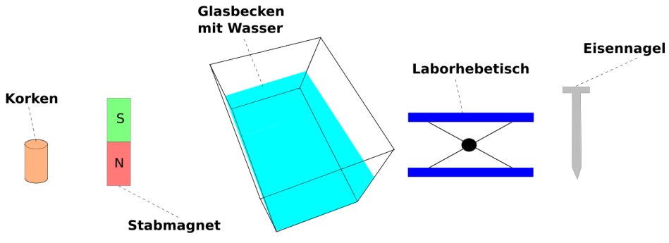

Notiere deine Beobachtungen

____________________________________________________________________________________
____________________________________________________________________________________
____________________________________________________________________________________
____________________________________________________________________________________
____________________________________________________________________________________

Aufgabe: Erkläre deine Beobachtungen.
____________________________________________________________________________________
____________________________________________________________________________________
____________________________________________________________________________________
____________________________________________________________________________________
____________________________________________________________________________________
____________________________________________________________________________________
____________________________________________________________________________________
____________________________________________________________________________________

Aufgabenvideo: Untrennbare Elementarmagnete (B) __________
Für das Experiment (siehe Videodauerschleife) benötigt man eine aufgefaltete Büroklammer,
einen Stabmagnet, einen Kompass, einen Eisennagel und eine Zange.

Notiere deine Beobachtungen. Folgende Begriffe können dir helfen: streichen, Korken mit Nagel, schwimmt im Bogen, Stabmagnet, Nordpol, Südpol

____________________________________________________________________________________
____________________________________________________________________________________
____________________________________________________________________________________
____________________________________________________________________________________
____________________________________________________________________________________

Aufgabe: Zeichne mithilfe einiger Magnetfeldlinien das Magnetfeld um den Stabmagnet und erkläre damit deine Beobachtungen.
__________________________
__________________________
__________________________
__________________________
__________________________
__________________________
__________________________
__________________________

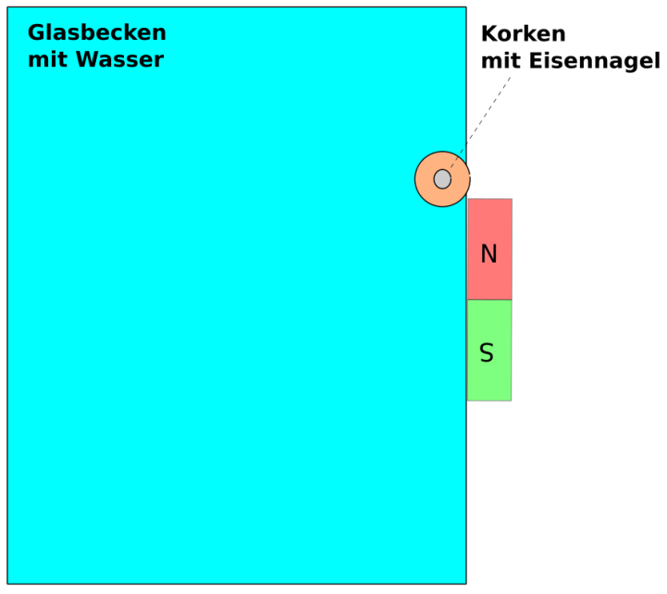

Aufgabenvideo: Untrennbare Elementarmagnete (C) __________

Für das Experiment (siehe Videodauerschleife) benötigt man eine aufgefaltete Büroklammer,
einen Stabmagnet, einen Kompass, einen Eisennagel und eine Zange.

Ein Nagel ist durch einen Korken gestochen. Ein Stabmagnet wird mit seinem Südpol an die Spitze des Nagels gehalten und dann mit der Spitze nach oben in ein Wasserbecken gelegt. Auf Höhe der Nagelspitze wird der Stabmagnet auf einen Hebetisch gelegt. Der Korken mit dem Nagel beschreibt eine bogenförmige Bahn hin zum Südpol des Stabmagneten.

Aufgabe: Setze in den Text die fehlenden Begriffe ein: Magnetfeld, Spitze des Nagels, stoßen, Magnetfeldline, Elementarmagnete, unmagnetisch, Nordpol,
Der Nagel ist vor dem Kontakt mit dem Stabmagneten _______________. Durch die Berührung mit dem Südpol des Stabmagneten richten sich die _______________________ im Nagel so aus, dass die Mehrzahl der Elementarmagnete nun mit dem Nordpol in Richtung der ______________________________________ zeigt. Dadurch besitzt der Nagel an der Spitze einen magnetischen _______________.
Um den Stabmagnet existiert ein _______________, welches man mit Magnetfeldlinien veranschaulichen kann. Der Nordpol des Nagels und der Nordpol des Stabmagneten ___________ sich ab. Der Südpol des Stabmagneten zieht die Spitze des Nagels an. Der Eisennagel schwimmt nun entlang einer _____________________ zum Südpol des Stabmagneten.

